VISITAS DE UN DÍA



**desde GUANACASTE**

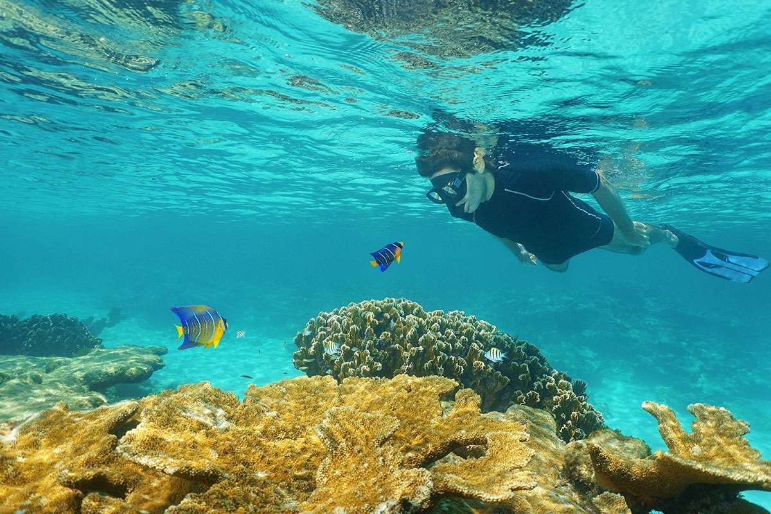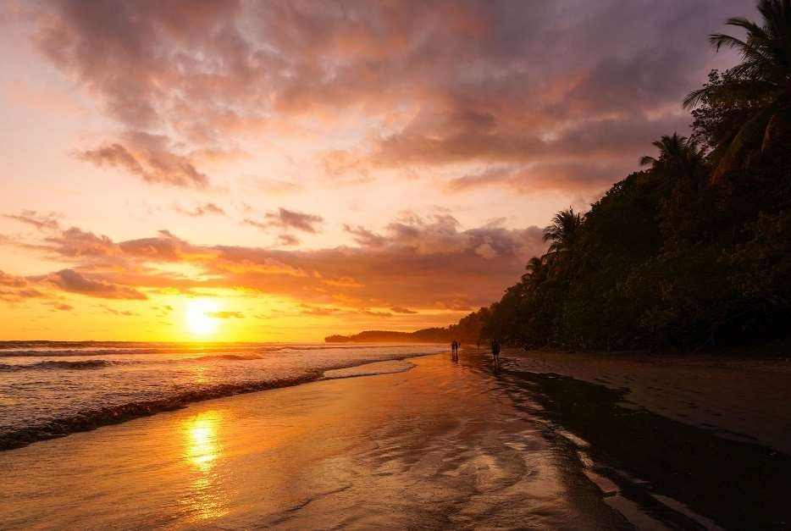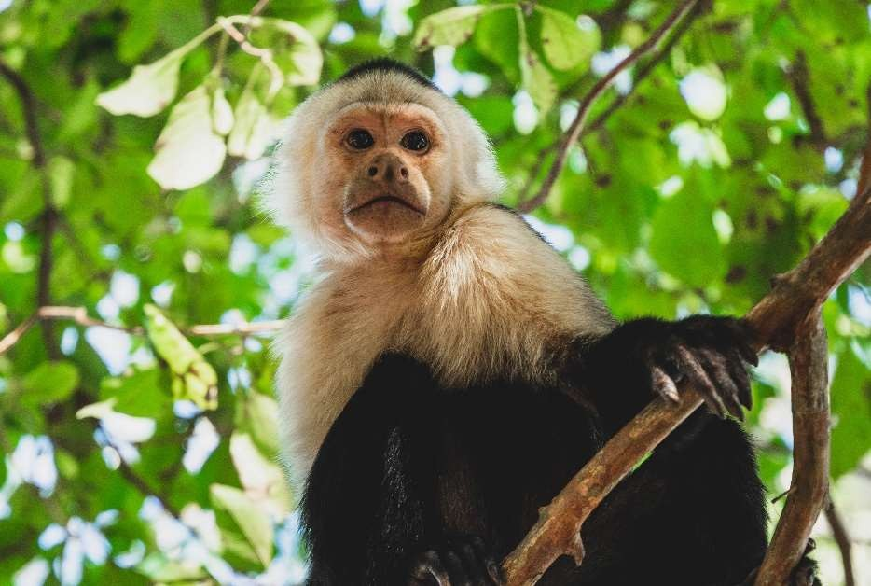

**1. CANOPY EN BOSQUE SECO**

¡Qué mejor manera de disfrutar del Bosque Tropical Seco que deslizarse por él! sintiéndose como lo hacen las aves mientras vuelan sobre este hermoso entorno, o como lo hacen los monos cuando se balancean en las ramas de los árboles. El equipo de escalada especial y certificado en combinación con varios cables de acero lo llevará a través del dosel del bosque de una plataforma a otra de una forma muy segura y divertida. Mientras vuelas, puedes disfrutar de esa perspectiva diferente de la forma habitual de disfrutar del bosque. Nuestros guías le indicarán los maravillosos secretos de este tipo de bosque único y escaso.

* Salidas: diarias

**Incluye:**

* Transporte ida y vuelta
* Guía bilingüe naturalista
* Entrada
* Botella de agua
* Duración aprox. del tour: **Medio día**
* Mínimo 2 pax

**2. TOUR EN BOTE EN EL ESTUARIO DE TAMARINDO**

Los estuarios desempeñan un papel muy importante en la naturaleza, ya que albergan una cantidad particular de especies arbóreas como manglares, y también varias especies de aves y animales. Son barreras naturales muy importantes para evitar inundaciones y proteger las costas y playas de todo el mundo de las tormentas tropicales. El estuario de Tamarindo es uno de los estuarios más grandes de la costa de Guanacaste, también parte del Parque Nacional Las Baulas, famoso por ser uno de los lugares de anidación de Tortuga Baula y tortugas Verdes del Pacífico. El recorrido ofrece una oportunidad única para observar la vida silvestre generosa que vive en este oasis. Este es un ecosistema muy rico, con interacción de docenas de animales y árboles que filtra el agua hacia y desde el mar gracias al bosque de manglar. Disfrutaremos del estuario en un confortable barco a motor que nos llevará a través de este santuario protegido para la vida silvestre. Navegando en el humedal podrá observar animales como: iguanas, cocodrilos, tortugas, lagartijas y muchas especies diferentes de aves. A mitad del recorrido por el manglar tendrá la oportunidad de bajar del bote y caminar hacia el parque nacional, donde podremos ver a los monos aulladores, mapaches y otros animales exclusivos de este lugar.

* Salidas: diarias

**Incluye:**

* Transporte ida y vuelta
* Guía bilingüe naturalista
* Entrada
* Botella de agua
* Duración aprox. del tour: **Medio día**
* Mínimo 2 pax

**3. PARQUE NACIONAL PALO VERDE**

El Sistema natural Hidrológico de Palo Verde crea todas las correctas condiciones para la más importante concentración de aves en este país y América Central. Este es el paraíso para los “pajareros” es también un perfecto lugar para ver Cocodrilos, algunos monos, reptiles mientras cruza por las aguas del imponente río Tempisque en un bote, donde nuestro guía experto le detallará las maravillas que observaremos en este humedal. Después del recorrido en bote nos dirigiremos hacia un lugar rustico para tener un delicioso almuerzo típico y cerrar esta maravillosa excursión con una deliciosa experiencia culinaria.

* Salidas: diarias

**Incluye:**

* Transporte ida y vuelta
* Guía bilingüe naturalista
* Almuerzo
* Botella de agua
* Duración aprox. del tour: **Día completo**
* Mínimo 2 pax

**4. KAYAKS Y SNORKELING EN PLAYA TAMARINDO**

Este tour lo realizamos en playa tamarindo, en tan solo 30 minutos remando llegaremos hasta la Isla Capitán donde por aproximadamente 1 hora disfrutaremos en las calmadas aguas y de una inmensa variedad de peces de colores, pulpos, rayas, coral y con mucha suerte y según las condiciones del tiempo tortugas

* Salidas: diarias

**Incluye:**

* Transporte ida y vuelta
* Guía bilingüe naturalista
* Kayaks
* Equipo
* Botella de agua
* Duración aprox. del tour: **Medio día**
* Mínimo 2 pax

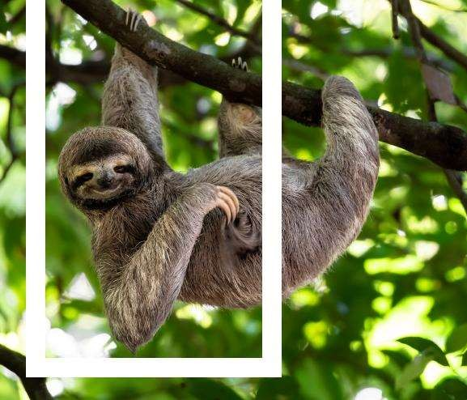



Fecha publicación 01/09/2023